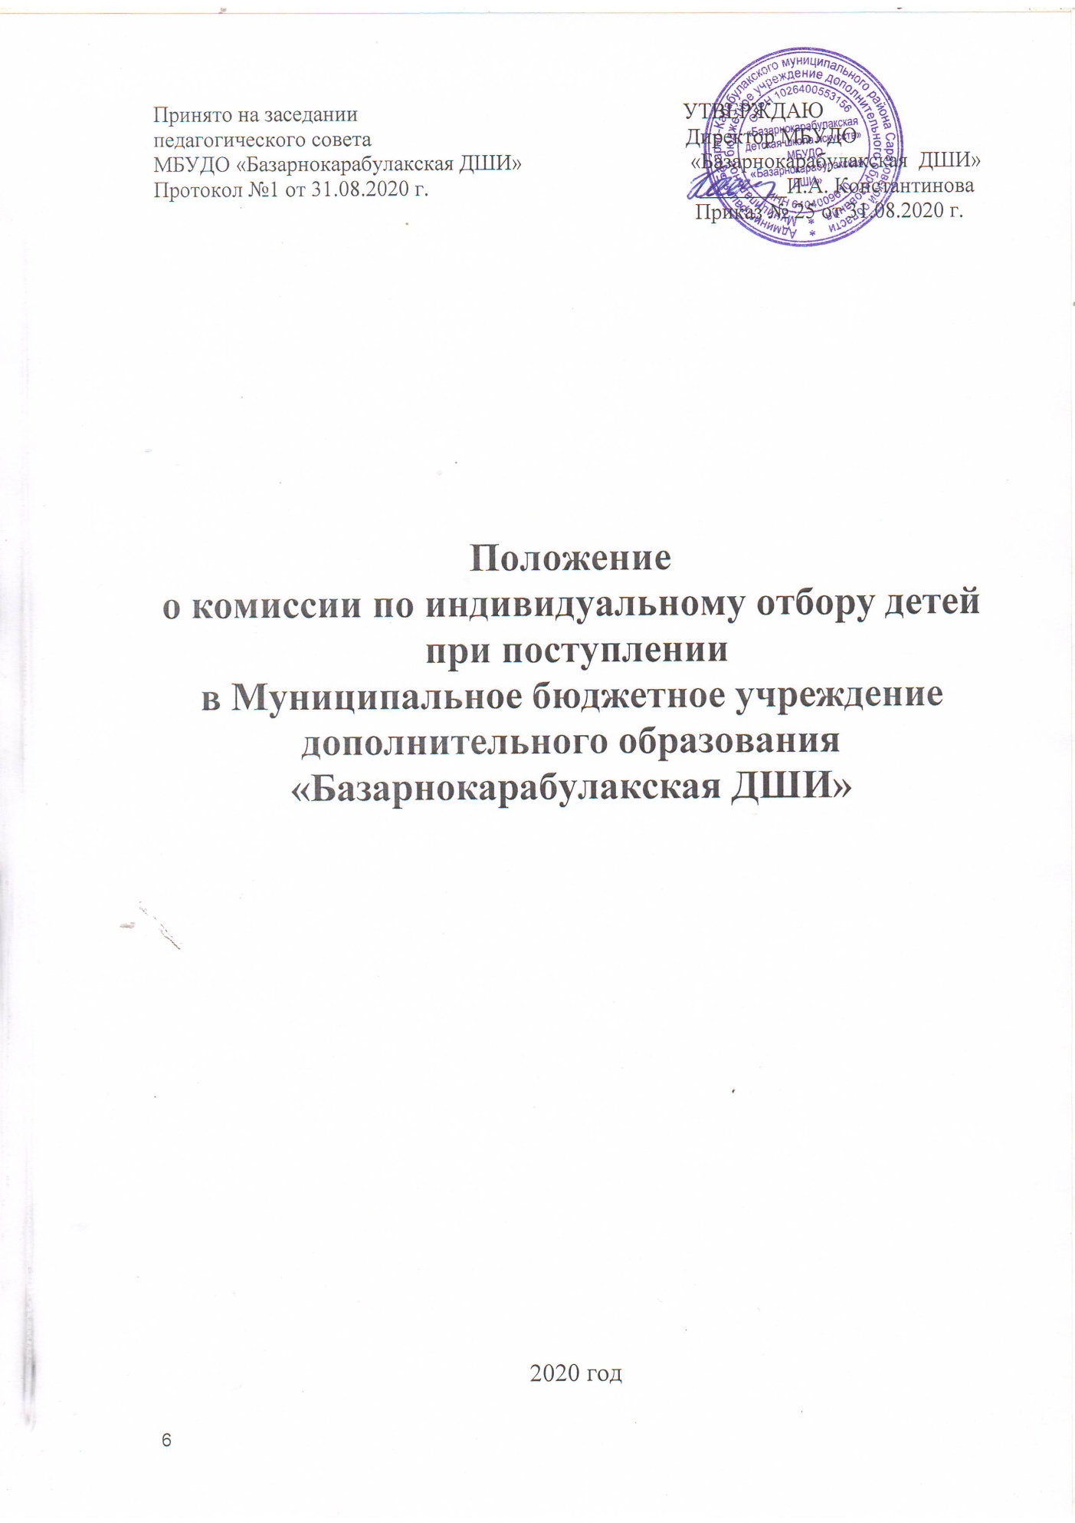

ПОЛОЖЕНИЕ
о комиссии по индивидуальному отбору детей при поступлении в
муниципальное бюджетное учреждение
дополнительного образования «Базарнокарабулакская ДШИ»
1. Общие положения
1.1. Настоящее Положение разработано в соответствии с Законом «Об
образовании в Российской Федерации», Приказом Министерства культуры
Российской Федерации от 14 августа 2013 № 1145 "Об утверждении порядка
приема на обучение по дополнительным предпрофессиональным программам
в области искусств", Приказа Министерства образования и науки Российской
Федерации от 28.02.2013т № 1008 «Об утверждении порядка оказания и
осуществления образовательной деятельности по дополнительным
общеобразовательным программам»;
Уставом муниципального бюджетного учреждения дополнительного
образования «Базарнокарабулакская ДШИ» (далее - Школа).
1.2. Настоящее положение определяет порядок организации работы
Комиссии по индивидуальному отбору поступающих в МБУДО «Базарнокарабулакская ДШИ» (далее -Комиссия), порядок ее
формирования и состав.
1.3.Основной задачей Комиссии является обеспечение соблюдения прав граждан на образование, установленных Конституцией Российской Федерации, Законодательством Российской Федерации, объективности оценки творческих способностей детей, поступающих в Школу, гласности и открытости.
1.4. Комиссия является коллегиальным органом, созданным для организации проведения приема поступающих в Школу на обучение по образовательным предпрофессиональным программам в области искусств.
1.5.Прием на обучение по дополнительным предпрофессиональным программам в области искусств проводится на основании результатов индивидуального отбора, проводимого в целях выявления лиц, имеющих необходимые для освоения соответствующей образовательной программы
творческие способности и физические данные.
1.6. Состав комиссии, порядок формирования и работы комиссии определяются Школой.
IL Сроки и процедура проведения отбора поступающих
- Комиссия в составе не менее 3-х человек формируется из преподавателей Школы. Председателем Комиссии по индивидуальному отбору поступающих является директор школы. Состав Комиссии утверждается приказом директора.
- Комиссия по индивидуальному отбору поступающих формируется по каждой дополнительной предпрофессиональной общеобразовательной программе отдельно:
- для поступающих, обладающих творческими способностями в области
изобразительного искусства, необходимыми для освоения соответствующей
дополнительной предпрофессиональной программы «Живопись»
- для поступающих, обладающих творческими способностями в области музыкально-исполнительского искусства, необходимыми для освоения соответствующей дополнительной предпрофессиональной программы «Фортепиано».
2.3. Председатель Комиссии несет ответственность за соблюдение законодательных актов и нормативных документов по формированию контингента обучающихся, определяет обязанности членов Комиссии, утверждает график и расписание работы Комиссии и обеспечивает:
- соблюдение прав граждан в области образования, установленных законодательством Российской Федерации;
- единство требований, предъявляемых к поступающим при проведении индивидуального отбора;
- гласность и открытость работы Комиссии;
- объективность оценки способностей и склонностей поступающих;
- доступность руководства Комиссии на всех этапах проведения отбора поступающих.
2.4. В состав Комиссии входят: преподаватели, участвующие в реализации дополнительных предпрофессиональных общеобразовательных программ в области изобразительного искусства, ответственный секретарь и преподаватели, участвующие в реализации дополнительных предпрофессиональных общеобразовательных программ в области музыкально-исполнительского искусства и ответственный секретарь.
2.5. Прием проводится с 15 апреля по 15 июня соответствующего года, а при
наличии свободных мест для приема на обучение по соответствующим предпрофессиональным программам в образовательной организации срок приема продлевается в соответствии с пунктом 2.2 настоящего Положения. Образовательная организация самостоятельно устанавливает сроки проведения приема в соответствующем году в рамках данного периода.
2.6. Не позднее чем за 14 календарных дней до начала приема документов
образовательная организация размещает на своем официальном сайте и на
информационном стенде образовательной организации следующую
информацию:
-правила приема в образовательную организацию;
-порядок приема в образовательную организацию;
-перечень предпрофессиональных программ, по которым образовательная
организация объявляет прием в соответствии с лицензией на осуществление
образовательной деятельности;
-информацию о формах проведения отбора поступающих;
-особенности проведения приема поступающих с ограниченными
возможностями здоровья;
-количество мест для приема по каждой предпрофессиональной программе за
счет бюджетных ассигнований;
-количество мест для обучения по каждой образовательной программе по
договорам об образовании за счет средств физического и (или) юридического
лица;
-сведения о работе комиссии по приему и апелляционной комиссии;
-правила подачи и рассмотрения апелляций по результатам приема в
образовательную организацию;
-образец договора об оказании образовательных услуг за счет средств
физического и (или) юридического лица.
2.7. Для проведения индивидуального отбора поступающих образовательная
организация проводит предварительные прослушивания, просмотры, показы, предусмотренные образовательной организацией.
Формы проведения отбора по конкретной предпрофессиональной программе устанавливаются образовательной организацией самостоятельно с учетом федеральных государственных требований к минимуму содержания, структуре и условиям реализации дополнительных предпрофессиональных общеобразовательных программ в области искусств и срокам обучения по этим программам (далее - ФГТ).
2.8.Образовательная организация самостоятельно устанавливает (с учетом ФГТ):
-требования, предъявляемые к уровню творческих способностей и физическим данным поступающих (по каждой форме проведения отбора);
-систему оценок, применяемую при проведении приема в данной образовательной организации;
-условия и особенности проведения приема для поступающих с
ограниченными возможностями здоровья.
2.9. Установленные образовательной организацией требования,
предъявляемые к уровню творческих способностей и физическим данным
поступающих, а также система оценок, применяемая при проведении отбора,
должны способствовать выявлению творческих способностей и физических
данных, необходимых для освоения соответствующих
предпрофессиональных программ.
2.10.При проведении индивидуального отбора присутствие посторонних лиц
не допускается.
2.11. Решение о результатах приема в образовательную организацию
принимается комиссией на закрытом заседании простым большинством
голосов членов комиссии, участвующих в заседании, при обязательном
присутствии председателя комиссии или его заместителя. При равном числе
голосов председательствующий на заседании комиссии обладает правом
решающего голоса.
2.12.На каждом заседании комиссии ведется протокол, в котором отражается
мнение всех членов комиссии.
Протоколы заседаний комиссии либо выписки из протоколов хранятся в
личном деле обучающегося, поступившего в образовательную организации
на основании результатов отбора поступающих, в течение всего срока
хранения личного дела.
2.13. Результаты по каждой форме проведения индивидуального отбор
объявляются не позднее трех рабочих дней после проведения приема
2.14.0бъявление результатов осуществляется путем размещения
пофамильного списка-рейтинга с указанием оценок, полученных каждым
поступающим, на информационном стенде, а также на официальном сайте
образовательной организации.
2.15. Комиссия передает сведения об указанных результатах руководителю
образовательной организации не позднее следующего рабочего дня после
принятия решения о результатах отбора.
III. Подача и рассмотрение апелляции
3.1.Родители (законные представители) поступающих вправе подать апелляцию в письменном виде по процедуре и (или) результатам проведенного индивидуального отбора в апелляционную комиссию не позднее следующего рабочего дня после объявления результатов отбора поступающих.
- Состав апелляционной комиссии утверждается приказом руководителя образовательной организации. Апелляционная комиссия формируется количестве не менее трех человек из числа работников образовательной организации, не входящих в состав комиссий по отбору поступающих соответствующем году.
- Апелляция рассматривается не позднее одного рабочего дня со дня подачи на заседании апелляционной комиссии, на которое приглашаются
родители (законные представители) поступающих, не согласные с решениям комиссии по отбору поступающих.
Для рассмотрения апелляции секретарь комиссии по приему в течение трех рабочих дней направляет в апелляционную комиссию протокол соответствующего заседания комиссии по приему, творческие работы поступающих (при их наличии).
3.4. Апелляционная комиссия принимает решение о целесообразности или нецелесообразности повторного проведения отбора поступающих на обучение, родители (законные представители) которых подали апелляцию. Решение принимается большинством голосов членов апелляционной комиссии, участвующих в заседании, при обязательном присутствии председателя комиссии. При равном числе голосов председатель апелляционной комиссии обладает правом решающего голоса. Решение апелляционной комиссии подписывается председателем данной комиссии и доводится до сведения подавших апелляцию родителей (законных представителей) поступающих под роспись в течение одного рабочего дня, следующего за днем принятия решения. На каждом заседании апелляционной комиссии ведется протокол.
IV. Повторное проведение отбора поступающих. Дополнительный прием
- Повторное проведение индивидуального отбора поступающих проводится в присутствии одного из членов апелляционной комиссии течение трех рабочих дней со дня принятия апелляционной комиссией решения о целесообразности такого отбора.
- Поступающим, не проходившим индивидуальный отбор по уважительной причине (болезнь или иные обстоятельства, подтвержденные документально), предоставляется возможность пройти отбор в иное время, но не позднее окончания срока проведения индивидуального отбора поступающих, установленного образовательной организацией с учетом требований пункта 7 настоящего Положения.
4.3. Дополнительный индивидуальный отбор поступающих осуществляется
в случае наличия свободных мест в сроки, установленные образовательной
организацией (но не позднее 29 августа), в том же порядке, что и отбор
поступающих, проводившийся в первоначальные сроки.

Принято на заседании УТВЕРЖДАЮ
педагогического совета Директор МБУДО
МБУДО «Базарнокарабулакская ДШИ» «Базарнокарабулакская ДШИ»
Протокол №1 от 31.08.2020 г. ________И.А. Константинова
Приказ № 25 от 31.08.2020 г.

Положение
о комиссии по индивидуальному отбору детей
при поступлении
в Муниципальное бюджетное учреждение
дополнительного образования
«Базарнокарабулакская ДШИ»

2020 год

